秘密★启用前
自贡市2026年初中学业水平考试暨高中阶段学校招生考试
地理
[考试时间：2026年6月14日15:00-17:00]
本试题卷分第Ⅰ卷（选择题）和第Ⅱ卷（非选择题）两部分。共8页，满分100分。答题前，考生务必将自己的姓名、准考证号填写在答题卡上。答题时，须将答案答在答题卡上，在本试题卷、草稿纸上答题无效。考试结束后，将试题卷和答题卡一并交回。
第Ⅰ卷（选择题共60分）
注意事项：
必须使用2B铅笔将答案标号填涂在答题卡上对应题目标号的位置上。如需改动，用橡皮擦干净后，再选涂其他答案标号。
（本卷包括30小题，每小题2分，共60分。每小题只有一个选项符合题目要求。）
2026年2月16日20点，农历马年春晚在北京主会场和哈尔滨、义乌、合肥、宜宾四大分会场隆重开幕。整台晚会行云流水，高潮迭起，将文化味、科技感与国际范融为一体，汇聚成感人的“新春乐章”，陪伴全球华人和海外朋友共度团圆和美、昂扬奋进的中国年。据此完成下面小题。
1. 除北京主会场外，春晚还设置多个分会场，主要是为了（ ）
A. 方便当地居民就近观看 B. 加强各分会场的经济联系
C. 提高晚会的海外影响力 D. 展现优秀的地方特色文化
2. 节目《合韵满江淮》有机融入徽州三雕、手龙舞等非遗元素，使传统艺术焕发出新的生机。演出该节目的分会场是（ ）
A. 哈尔滨 B. 义乌 C. 合肥 D. 宜宾
3. 人形机器人再登春晚舞台，展示中国智造与中华武术的神韵交融。我国人形机器人产业的快速发展主要得益于（ ）
A. 高新技术工业 B. 航空工业 C. 纺织工业 D. 钢铁工业
2025年12月26日，国家重点交通工程乌尉高速公路（乌鲁木齐—尉犁）正式通车，其控制性工程天山胜利隧道全长22.13千米，是目前世界上最长的高速公路隧道。乌尉高速公路的通车，打通了南北疆的快速通道，对新疆区域协调发展具有重要意义。下图为乌尉高速公路位置示意图。据此完成下面小题。
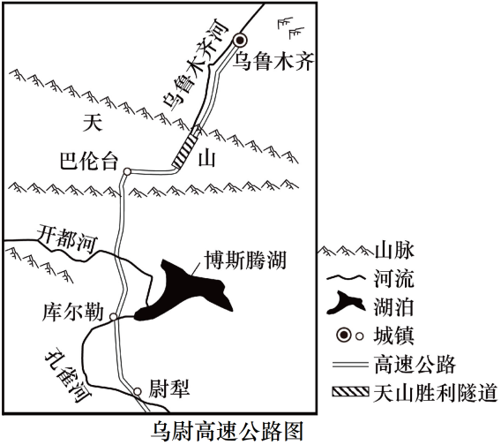
4. 图中信息显示乌尉高速公路（ ）
A. 跨地势一、二级阶梯 B. 南北向穿越天山山脉
C. 属于跨省区高速公路 D. 沿线多为常绿阔叶林
5. 乌尉高速公路建设过程中需克服的主要自然困难是（ ）
A. 地形复杂 B. 河湖众多 C. 沙漠辽阔 D. 冰雪广布
6. 建设乌尉高速公路的重要意义有（ ）
①提高当地水资源利用率②缩短南北疆通行时间③减轻了新疆的风沙危害④有利于促进民族团结
A. ①② B. ②③ C. ①③ D. ②④
截至2025年底，中国清洁能源装机容量已达23.5亿千瓦，建成全球最大的清洁能源体系，对全球减排贡献巨大，也为我国经济社会可持续发展注入强大动力。下图为中国主要清洁能源基地分布示意图。据此完成下面小题。
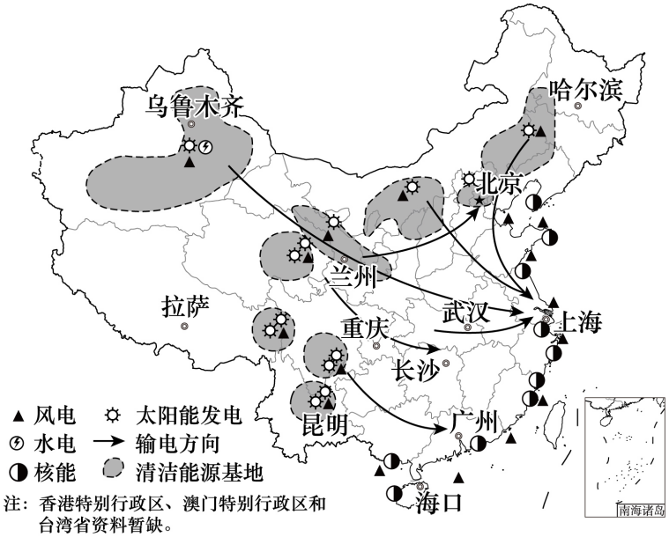
7. 新疆主要的清洁能源是（ ）
A. 风能、水能 B. 风能、太阳能 C. 核能、水能 D. 太阳能、核能
8. 长江上游是我国主要的水能发电基地，主要是因长江上游（ ）
①落差大②冰雪多③水量大④峡谷多
A. ①②③ B. ②③④ C. ①②④ D. ①③④
9. 长江三角洲地区为我国电力主要输入地之一，主要是因其（ ）
①城市、人口众多②经济发达③能源利用效率低④煤炭、石油等资源缺乏
A. ①②③ B. ②③④ C. ①②④ D. ①③④
二十四节气是我国农耕文明的瑰宝，2026年5月21日，迎来小满节气。我国华北地区用“小满小满，麦粒渐满”来形容小麦的生长状况；而南方地区的农谚“小满不满，干断田坎”则赋予小满新的寓意，把“满”用来形容雨水的盈缺。据此完成下面小题。
10. 古人划分二十四节气，主要是通过观察（ ）
A. 月亮的圆缺变化 B. 太阳的方位变化 C. 河水的涨落变化 D. 天气的阴晴变化
11. 我国南方与北方地区对小满节气有不同释义，导致这种差异的主要因素是（ ）
A. 纬度位置 B. 地形 C. 海陆位置 D. 土壤
12. 小满到夏至期间，我国华北地区的昼夜长短及变化状况是（ ）
A. 昼短夜长，昼变长 B. 昼短夜长，昼变短 C. 昼长夜短，昼变长 D. 昼长夜短，昼变短
柑橘作为我国种植面积最大、产量最高的水果之一，在我国已有2000多年的种植历史。下图为2018年和2022年我国柑橘主产区各省级行政区的种植面积示意图。据此完成下面小题。
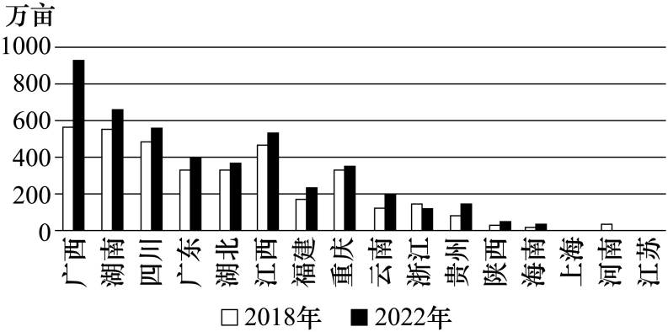
13. 我国主要种植柑橘的省级行政区位于（ ）
A. 南方地区 B. 北方地区 C. 西北地区 D. 青藏地区
14. 与河南相比，广西柑橘种植面积更大的主要原因是（ ）
A. 种植技术更好 B. 交通条件更优 C. 平原面积更广 D. 水热条件更优
15. 为实现我国柑橘产业的可持续发展，合理的措施有（ ）
①加大科技投入，培育良种②延长产业链，提高附加值
③扩大种植面积，提高价格④增加化肥用量，提高单产
A. ①② B. ②③ C. ①④ D. ③④
自贡某中学初一学生小明打算周日和家人一起到郊外游玩，他通过手机查询了周日的天气预报。下图示意小明查询的天气信息。据此完成下面小题。
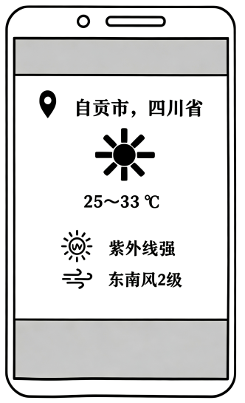
16. 小明通过所学地理知识判读出该日的气温日较差是（ ）
A. 6℃ B. 8℃ C. 25℃ D. 33℃
17. 表示该日风向风力的天气符号是（ ）
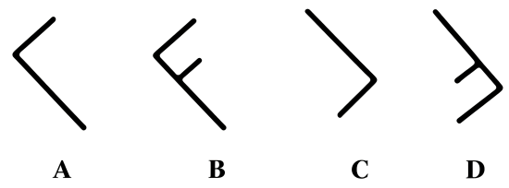
A. A B. B C. C D. D
18. 根据周日天气状况，小明一家人到郊外游玩需携带（ ）
A. 遮阳伞 B. 厚外套 C. 雨衣 D. 防风镜
2026年5月11日8时14分，搭载天舟十号货运飞船的长征七号遥十一运载火箭，在文昌航天发射场成功发射。天舟十号货运飞船与我国空间站对接后，在距离地面高度约400千米的轨道稳定运行，这标志着我国航天事业又取得新的成就。图左示意文昌航天发射场地理位置，图右为太阳系行星位置示意图。据此完成下面小题。
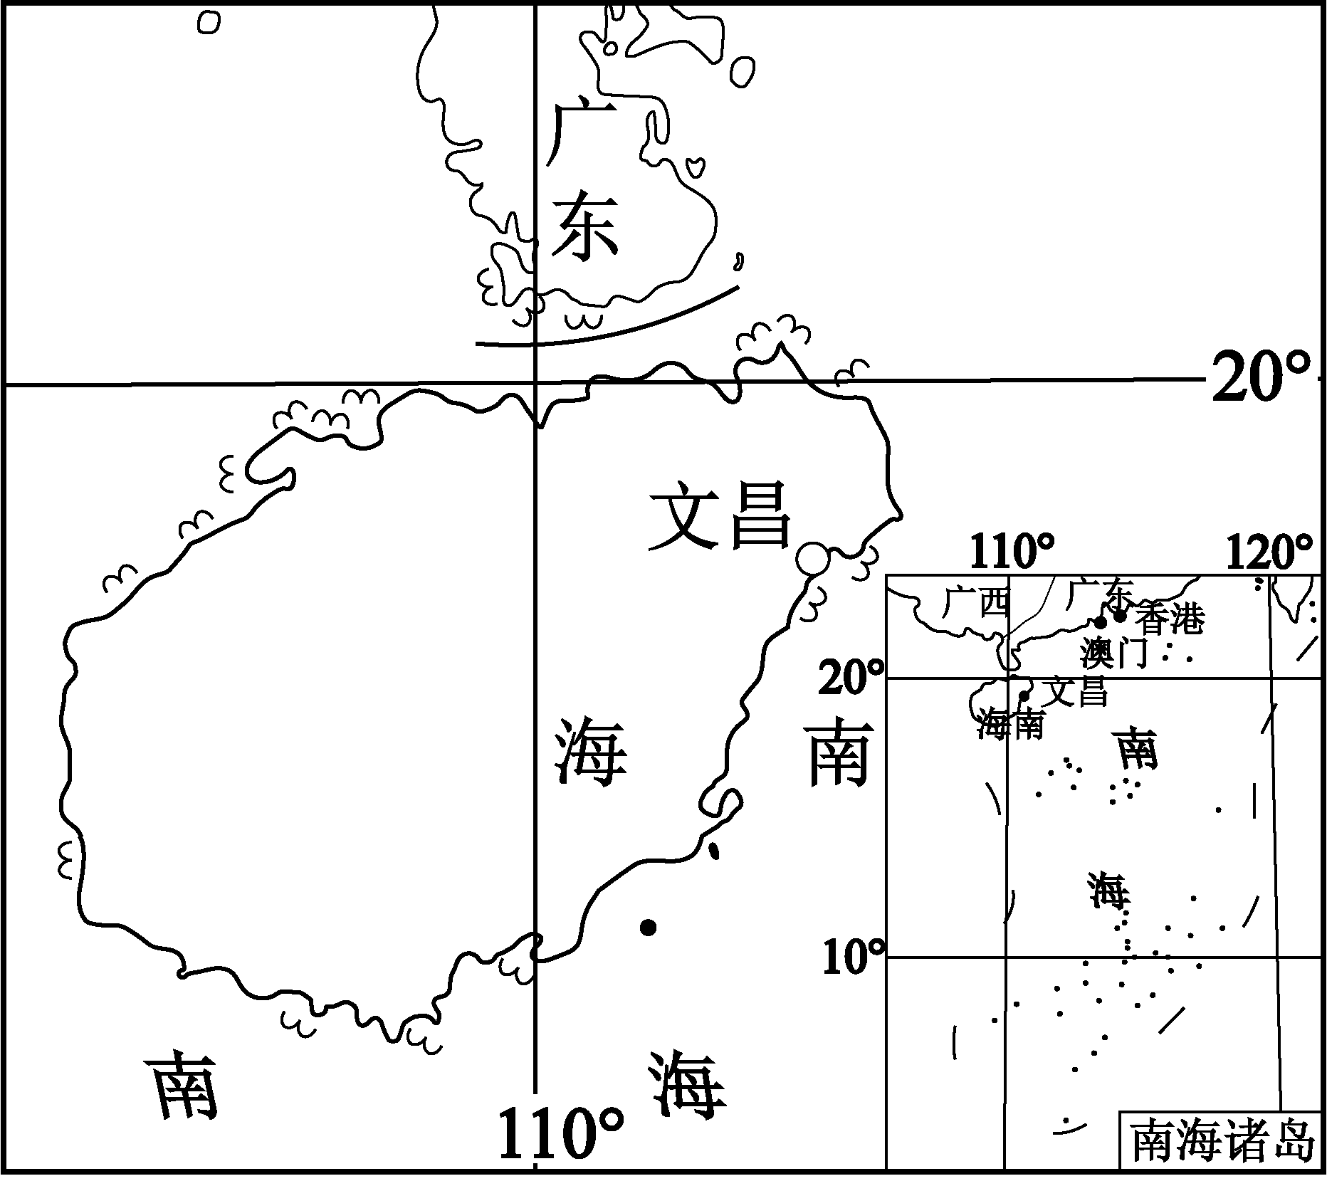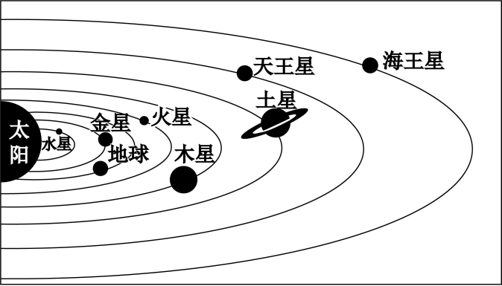
19. 天舟十号与空间站对接后，其不属于的天体系统是（ ）
A. 地月系 B. 太阳系 C. 银河系 D. 河外星系
20. 从上海运往文昌航天发射场的大型航天设备，最可能选择的运输方式是（ ）
A. 铁路运输 B. 公路运输 C. 水路运输 D. 航空运输
21. 遥十一运载火箭发射后朝东飞行，火箭残骸坠落对地面人员危害小，主要是因其坠落区（ ）
A. 雨林茂密 B. 戈壁广布 C. 山高谷深 D. 海域广阔
2026年1月17日，随着第一船20万吨铁矿石运抵浙江马迹山港，标志着中国在非洲几内亚投资建设的西芒杜铁矿正式投产。为便于该铁矿的开发，中国配套建设了马西铁路和马瑞巴亚港，这些项目的建设也极大地促进了当地社会经济的发展。下图示意西芒杜铁矿地理位置。据此完成下面小题。
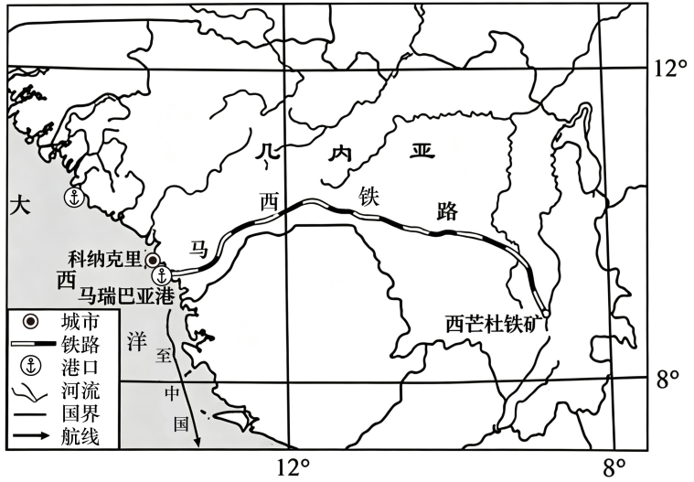
22. 从马瑞巴亚港至中国浙江马迹山港的铁矿石运输船所经航线是（ ）
A. 苏伊士运河—印度洋—台湾海峡 B. 好望角—印度洋—台湾海峡
C. 巴拿马运河—太平洋—台湾海峡 D. 好望角—大西洋—台湾海峡
23. 中国投资建设几内亚西芒杜铁矿，主要有利于我国钢铁产业（ ）
①提高自动化水平 ②铁矿石的稳定供应 ③原料进口多元化 ④提高产品市场份额
A. ①② B. ③④ C. ②③ D. ①④
24. 西芒杜铁矿项目的建设，对当地社会经济的促进作用主要体现在（ ）
①促进就业 ②增加税收 ③带动旅游业的发展 ④改善交通运输条件
A. ①②③ B. ②③④ C. ①③④ D. ①②④
北京时间2025年7月30日7时24分，在俄罗斯堪察加半岛东岸远海发生7.9级地震，地震发生后，当地政府迅速发布预警，提醒民众注意防范地震诱发的次生灾害。下图为堪察加地震震中位置示意图。据此完成下面小题。
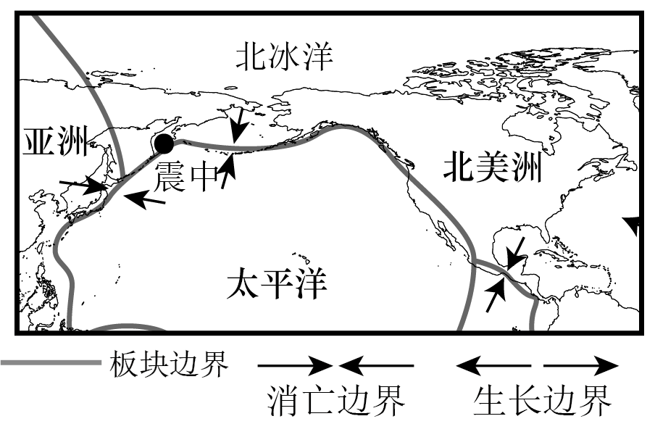
25. 引发此次地震的主要原因是（ ）
A. 亚欧板块与美洲板块碰撞挤压 B. 太平洋板块与美洲板块碰撞挤压
C. 亚欧板块与美洲板块张裂拉伸 D. 太平洋板块与亚欧板块张裂拉伸
26. 此次地震可能诱发的次生灾害是（ ）
A. 海啸 B. 暴雨洪涝 C. 森林火灾 D. 沙尘暴
27. 当地震预警来临时，正在一楼教室上课的学生正确的做法是（ ）
A. 迅速抱头躲到课桌下面 B. 分散躲至教室墙角
C. 有序跑到室外空旷地带 D. 迅速躲至学校食堂
2024年10月，《自然地理科学》发布的卫星监测数据显示，南极半岛的植被覆盖面积正在发生显著变化，极地生态环境的变化会影响人类的生存与发展。下图为1986～2021年南极半岛植被覆盖面积变化示意图。据此完成下面小题。
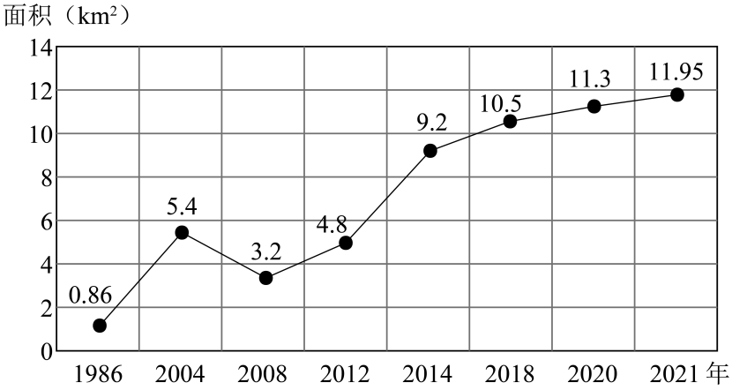
28. 1986～2021年南极半岛植被覆盖面积的变化特征是（ ）
A. 持续减少 B. 波动减少 C. 持续增加 D. 波动增加
29. 导致南极半岛植被覆盖面积显著变化的主要原因是（ ）
A. 全球气候变暖 B. 人类活动传播了植物种子
C. 土壤肥力增加 D. 极地旅游使冰雪面积减少
30. 保护极地生态环境是人类共同的责任，下列保护措施合理的是（ ）
①大力开发极地资源②国际合作共同保护③减少二氧化碳排放④保护极地野生动物
A. ①②③ B. ①②④ C. ①③④ D. ②③④
第Ⅱ卷（非选择题共40分）
注意事项：
必须使用0.5毫米黑色签字笔在答题卡上题目所指示区域内作答，答在试题卷上无效。
31. 主题学习：治水利民
公元前256年，秦国蜀郡太守李冰在总结前人治水经验的基础上，组织岷江两岸人民，在岷江从山地流向平原的交界处，凿山开江，垒石为堋，修建都江堰水利工程。该工程由鱼嘴、飞沙堰、宝瓶口等组成，科学地解决了江水自动分流与排沙等问题，使成都平原成为水旱从人、沃野千里的“天府之国”。为更好地发挥都江堰水利工程治水利民的作用，需定期对堤坝进行加固，对河道泥沙进行掏挖。下图为都江堰水利工程平面示意图。
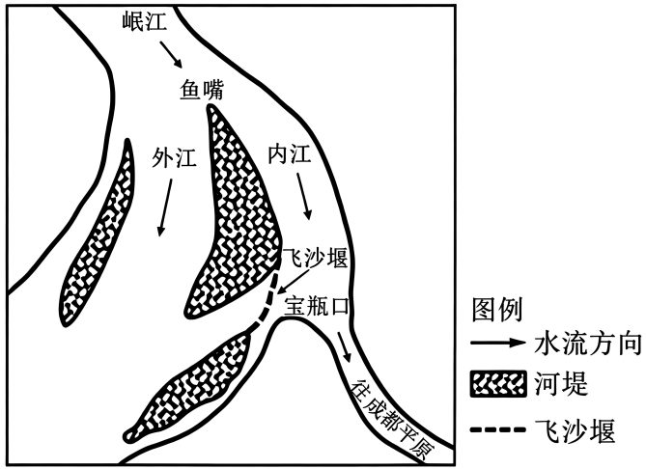
（1）从地形的角度，说明岷江水能够从宝瓶口自流到成都平原的原因。
（2）说出都江堰水利工程对成都平原发挥了哪些治水利民的作用。（至少答两点）
（3）从水位变化的角度，推测对都江堰水利工程进行加固和掏沙作业的季节并说明理由。
32. 实验探究：水土流失
自贡某中学初二学生在学习黄土高原一课过程中，为探究其水土流失的原因，在老师的指导下进行了实验探究。图11为实验探究（一）过程示意图，下图为实验探究（二）过程示意图。
实验探究（一）：同等坡度与同等降雨强度条件下，不同密度的植被对水土流失的影响。
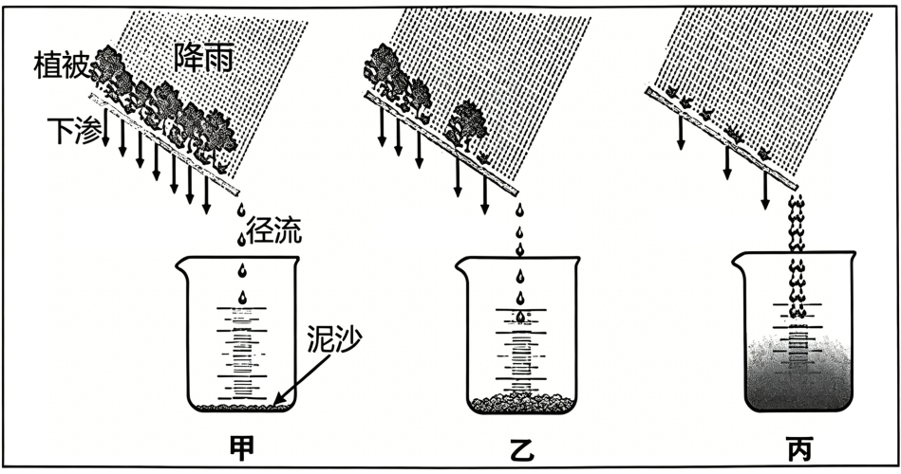
（1）实验结果：甲、乙、丙量杯中，泥沙含量最少的是________。
（2）探究结论：同等坡度与同等降雨强度条件下，植被密度越大，水土流失越________。
实验探究（二）：同等降雨强度与同等植被密度条件下，不同坡度对水土流失的影响。
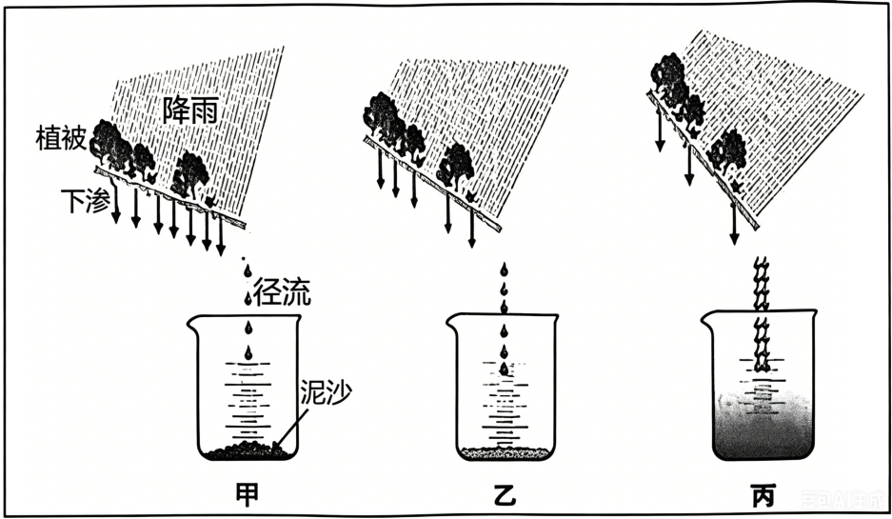
（3）实验结果：甲、乙、丙量杯中，泥沙含量最多的是________。
（4）探究结论：同等降雨强度与同等植被密度条件下，坡度越大，水土流失越________。
（5）探究启示：依据实验探究（一）和实验探究（二）的结论，说出减轻黄土高原水土流失的措施。（至少答两点）
33. 地理研学：认识家乡
研学任务一：识地图明地形
2026年4月2日，自贡某中学地理兴趣小组在老师带领下，到荣县高石梯森林公园开展徒步研学活动。高石梯森林公园为省级森林公园，森林覆盖率90%，适合休闲旅游、登山健身。下图为高石梯森林公园等高线地形图。
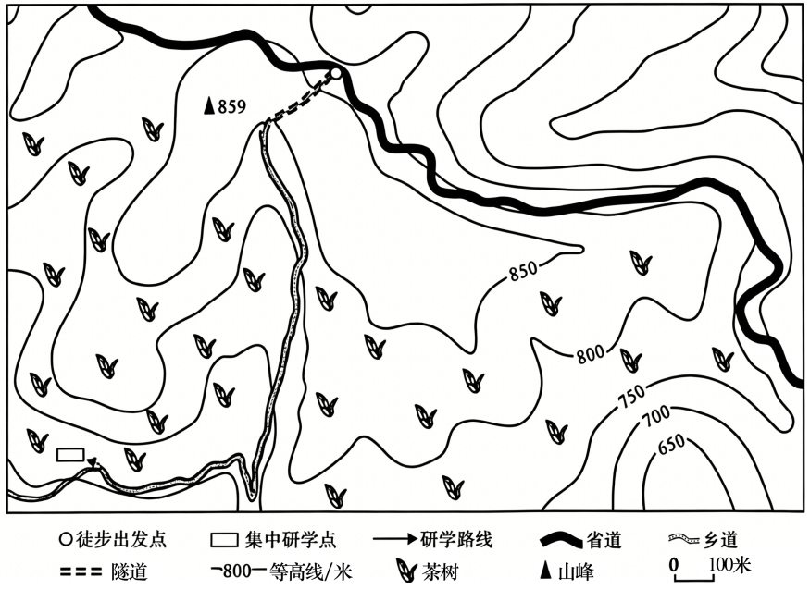
（1）集中研学点所处的山体部位是________，其与图中山峰的高差约为________米（选填：139/106）。
（2）说出地理兴趣小组在徒步研学过程中应注意的安全事项。
研学任务二：品香茗明优势
荣县种茶历史悠久，所产茶叶品质优良，是四川名茶之一。在研学途中，同学们向茶农了解茶树的生长习性并制作成资料卡，还沉浸式体验了采茶、制茶和品茶。下图为茶树生长习性资料卡和荣县气温曲线与降水量柱状图。
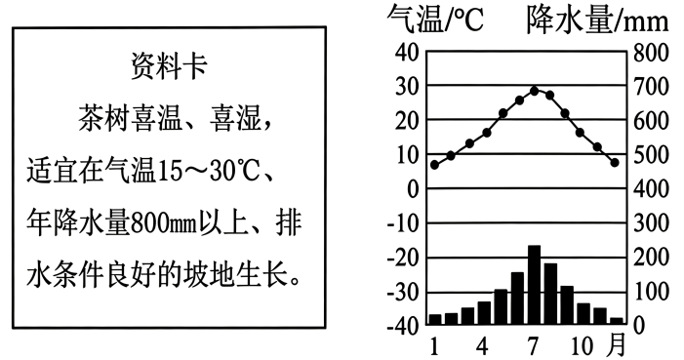
（3）从地形和气候的角度，分析当地种植茶树的有利条件。
34. 区域认知：国家差异
第23届世界杯足球赛由美国、加拿大和墨西哥三国联合主办，赛事举办时间为当地2026年6月11日至7月19日。下图为第23届世界杯足球赛承办城市分布示意图。
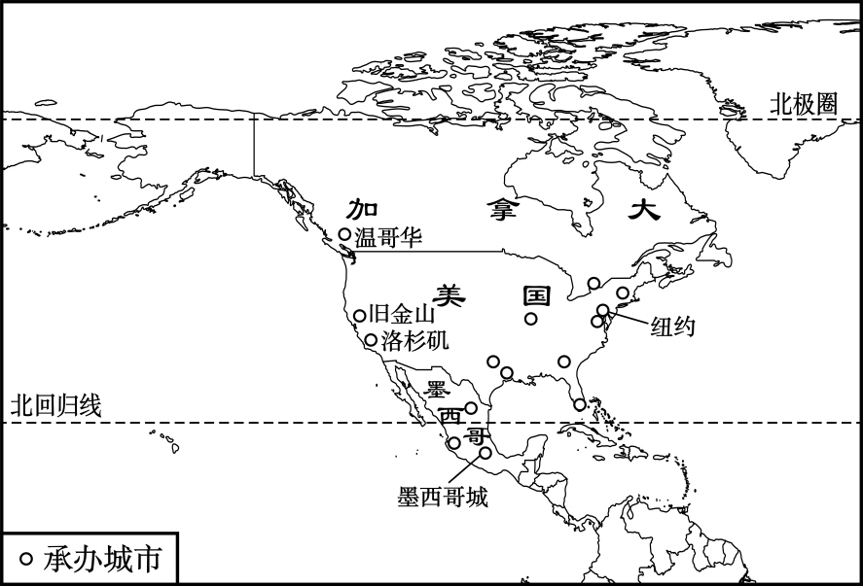
（1）第23届世界杯举办国中属于发展中国家的是________。
（2）气候凉爽有利于比赛。从纬度角度考虑，比赛期间气候最凉爽的是________（填国家名称）的城市。
（3）当地时间6月11日13时，揭幕战在墨西哥城开赛，中国球迷观看直播却是在凌晨，说出导致这种差异的原因。
（4）分析美国承办第23届世界杯的城市最多的原因。（至少答两点）

